**龙门县蓝田瑶族乡人民政府**

龙门县蓝田瑶族乡蓝新街商铺

（原旺诚商铺）现场拍摄图片

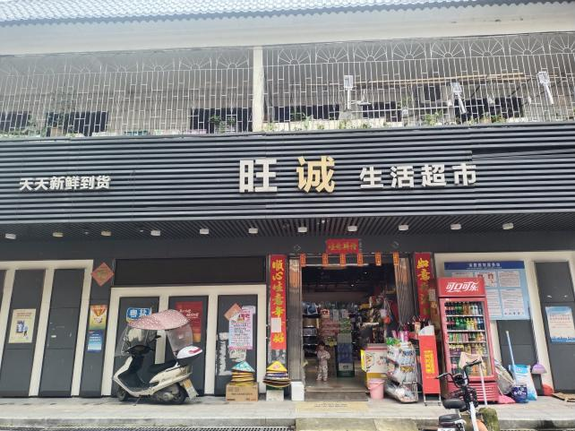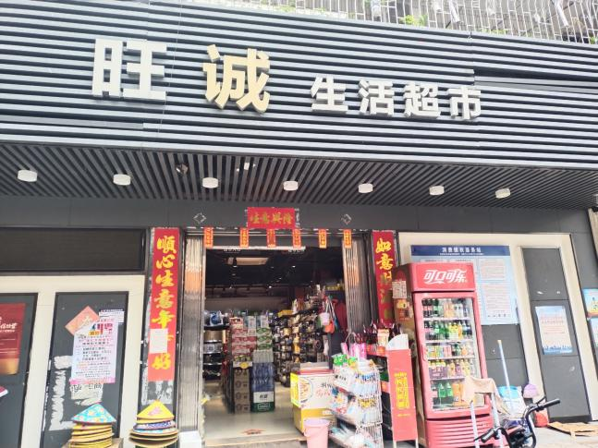

龙门县蓝田瑶族乡蓝新街1号商铺

（原蓝天水果店）现场拍摄图片

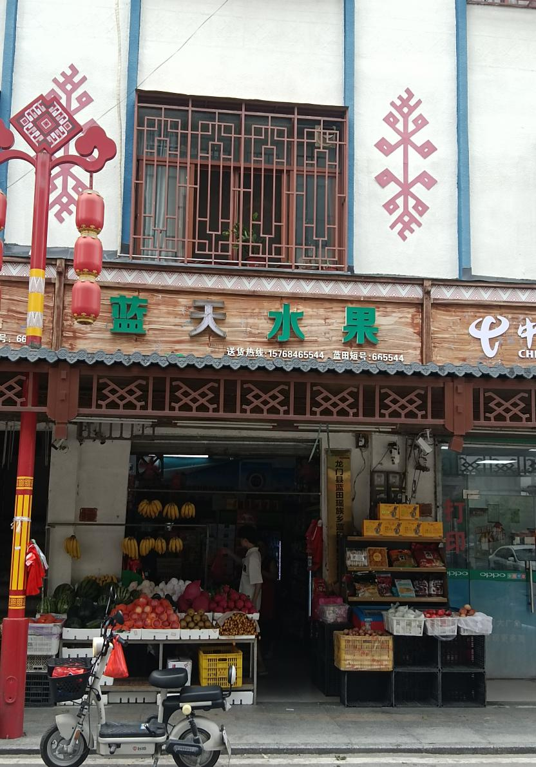

龙门县蓝田瑶族乡蓝新街2号商铺

（原鹏仔通讯店）现场拍摄图片

